**Proyecto de grado 1**

**Primera presentación - Proyecto de grado 1**

**Fecha de entrega 4/5 de noviembre del 2022**

**Objetivos**

* Comprender los elementos a considerar en la elaboración de presentaciones orales exitosas a través del estudio de los factores a considerar en la planeación, el diseño, el entrenamiento y el desarrollo de las presentaciones orales.
* Aplicar los factores a considerar en la elaboración de presentaciones orales exitosas en la elaboración de una presentación de **cinco** (5) minutos.

**PARTE 1 – CURSO DE ORALIDAD ACADEMICA**

Elaborar el curso de oralidad académica propuesto por el Centro de Escritura Javeriano disponible en: [*https://centrodeescriturajaveriano.thinkific.com/courses/take/oralidad-academica/*](https://centrodeescriturajaveriano.thinkific.com/courses/take/oralidad-academica/)

Para realizar este curso debe:

* Crear una cuenta nueva en: https://centrodeescriturajaveriano.thinkific.com/users/sign_up
* Autenticarse en en <https://centrodeescriturajaveriano.thinkific.com/users/sign_in>
* Dar click en el curso de oralidad académica y seleccionar la opción para inscribirse: [*https://centrodeescriturajaveriano.thinkific.com/courses/take/oralidad-academica/*](https://centrodeescriturajaveriano.thinkific.com/courses/take/oralidad-academica/)
* *Una vez se matricule en el curso podrá ver el material disponible así:*

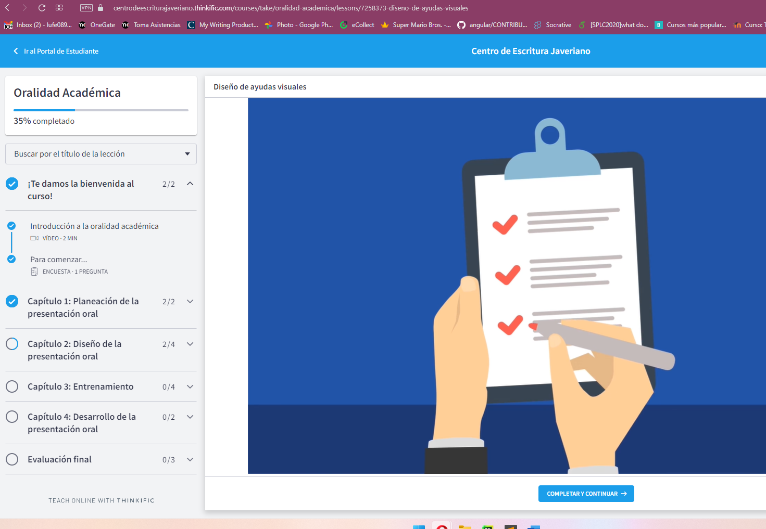

* Vea los videos y haga las evaluaciones de las cuatro partes propuestas en el curso. La duración estimada para el seguimiento del curso son 90 minutos considerando que usted pueda tomar notas de los aspectos más relevantes.
* TOME un pantallazo que evidencie la terminación del curso.

**PARTE 2 – PREPARACIÓN, DISEÑO Y EJECUCIÓN PRESENTACIÓN**

Prepare y diseñe una presentación de cinco minutos (5 mins) en la que presente el contexto de su problema, su problema, las causas, efectos de este problema y los objetivos que desarrollará en su trabajo de grado. Tenga en cuenta en la planeación de su presentación hacer una adecuada distribución del tiempo para que pueda distribuir bien la presentación para contar lo conceptos más importantes.

En el centro de escritura podrá encontrar material que le puede ayudar a preparar mejor su presentación:

[https://www.javerianacali.edu.co/centro-escritura/recursos-para-estudiantes/oralidad]

* Centro de Escritura Javeriano. (2020). Guía para el diseño de ayudas visuales. Pontificia Universidad Javeriana. <https://www.javerianacali.edu.co/centro-escritura/recursos/guia-para-el…>

**Entregables**

* Suba a Brighspace el soporte de terminación del curso hasta el lunes 31 del octubre del 2022
* Suba a Brighspace las diapositivas que preparó para su presentación hasta el jueves 3 de noviembre del 2022.
* Usted hará la presentación de su proyecto en las clases presenciales que tendremos en el campus entre el 4 y 5 de noviembre del 2022.

**Items a evaluar**

* Su presentación oral será evaluada a partir de la rúbrica disponible aquí **https://github.com/lufe089/metodologiaInv/blob/main/MaterialApoyo/Guias/Rúbrica%20Presentación%20Oral%20Problema%20investigación-%202022.xlsx**